Виталий Валентинович Бианки
Бианки Виталий Валентинович – русский писатель, родился 11 февраля 1894 года в г. Петербурге.
С первыми же его книгами о лесе, зверях, птицах в литературу пришла правда живой природы. Всё, о чём он писал, было известно ему по личному переживанию.
Бианки сочинял истории, которые сам называл «сказки-несказки».
Его произведения учат нас видеть, удивляться, размышлять, сопоставлять, радоваться, быть добрыми хозяевами своей земли, они прокладывают тропинки к знанию, к большой науке, они являются своеобразным «самоучителем любви к природе».
Самая знаменитая книга Виталия Бианки «Лесная газета». Она расскажет обо всех лесных новостях
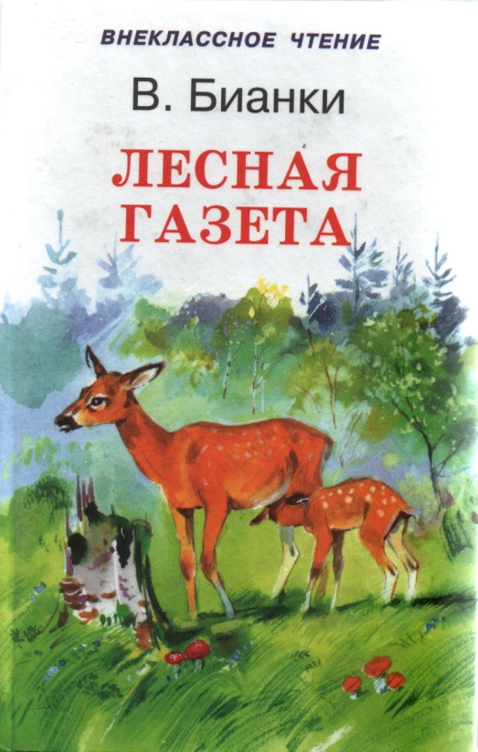
«Кто не любит родную природу, тот не любит человека, тот не гражданин»
В. Бианки

Юные читатели хорошо знают героев В.Бианки, и, тем не менее, встреча с храбрым путешественником мышонком, с глупым, смешным Мишкой–башкой и с отчаянно любопытным щенком каждый раз вызывает волнение и радость.
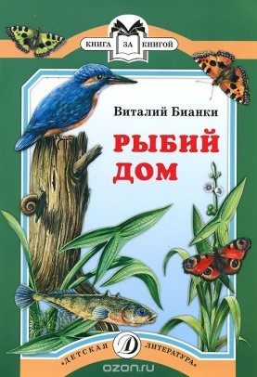
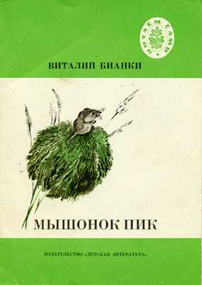

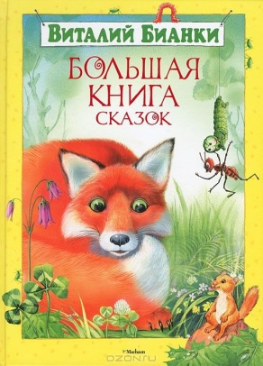

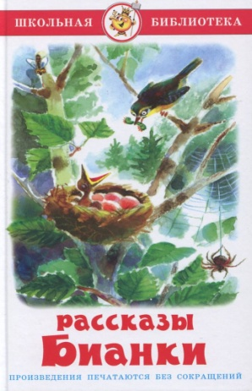

В нашей библиотеке вы можете прочитать книги В. Бианки

Бианки, В. Лесная газета: сказки и рассказы. - М., 1984.
Бианки, В. Чей нос лучше: сборник повестей и рассказов. - Л.: Детская литература, 2002.
Бианки, В. Хвосты – Санкт – Петербург, 2011.
Бианки, В. Отчего я пишу про лес: рассказы. - Л.: Детская литература, 1984.
Бианки, В. Повести и рассказы. – М., 2009.
Бианки, В. Рассказы. - М.: Стрекоза-пресс, 2004.

«Бродить – искать,
искать и находить, найти и радость, радость и удивление..»
Из записной книжки Виталия Бианки

Виталий Валентинович Бианки [Текст]: буклет/ МБУ «ЦБС» м.р. Приволжский; Ильменская сельская библиотека; сост.: Л.В. Шестакова.- Ильменский, 2017

© Шестакова Лариса Владимировна

Муниципальное бюджетное учреждение
Муниципального района Приволжский Самарской области
«Центральная библиотечная система»
Ильменская сельская библиотека
6+

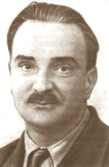

Виталий Валентинович Бианки
Ильмень, 2017

